2022-2023学年山东省济南市天桥区八年级（上）期中数学试卷
一、选择题（本大题共12个小题，每小题4分，共48分）
1．（4分）下列实数中，无理数是（ ）
A．﹣1 B．3.14 C． D．
2．（4分）在平面直角坐标系中，点P（﹣2，3）在（ ）
A．第一象限 B．第二象限 C．第三象限 D．第四象限
3．（4分）﹣8的立方根是（ ）
A．﹣2 B． C． D．2
4．（4分）若一次函数y＝mx﹣1的图象经过点（1，0），则m的值为（ ）
A．1 B．2 C．3 D．4
5．（4分）用式子表示16的平方根，正确的是（ ）
A．±＝±4 B． C．＝±4 D．±＝4
6．（4分）已知P点坐标为（3，2a+2），且点P在x轴上，则a的值是（ ）
A．0 B．﹣1 C．﹣2 D．﹣3
7．（4分）下列各点在直线y＝﹣2x+1上的是（ ）
A．（1，0） B．（2，0） C．（0，1） D．（0，）
8．（4分）下列运算正确的是（ ）
A． B．2×＝ C．3﹣＝3 D．÷＝2
9．（4分）点P在第二象限内，P到x轴的距离是5，到y轴的距离是3，那么点P的坐标为（ ）
A．（﹣5，3） B．（﹣3，﹣5） C．（﹣3，5） D．（3，﹣5）
10．（4分）已知直线MN∥x轴，M点的坐标为（1，3），并且线段MN＝4，则点N的坐标为（ ）
A．（5，3） B．（3，5）
C．（5，3）或（﹣3，3） D．（3，5）或（3，﹣3）
11．（4分）某市白天出租车的乘车费用y（单位：元）与路程x（单位：km）的函数关系如图所示．根据图象信息，下列说法错误的是（ ）
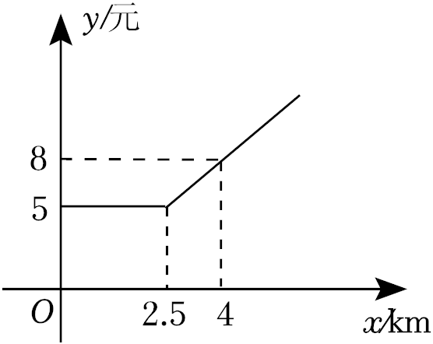
A．该市白天出租车的起步价是5元
B．该市白天在2.5km内只收起步价
C．超过2.5km（x＞2.5）的部分每千米加收2元
D．超过2.5km（x＞2.5）的部分的乘车费用y与路程x之间的函数关系式是y＝2x+5
12．（4分）在一单位为1的方格纸上，有一列点A₁，A₂，A₃，…，A_{n}，…，（其中n为正整数）均为网格上的格点，按如图所示规律排列，点A₁（2，0），A₂（1，﹣1），A₃（0，0），A₄（2，2），…，则A₂₀₁₇的坐标为（ ）
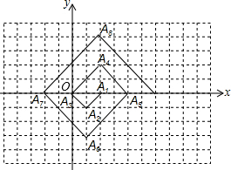
A．（1008，0） B．（1010，0） C．（﹣1008，0） D．（﹣1006，0）
二、填空题：（本大共6个小题，每小题4分，共24分．）
13．（4分）如果用有序数对（1，4）表示第一单元4号的住户，那么第二单元6号的住户用有序数对表示为 ．
14．（4分）36的算术平方根是 ．
15．（4分）在平面直角坐标系内，点（﹣3，1）关于y轴对称的点的坐标为 ．
16．（4分）点（﹣1，y₁）、（2，y₂）是直线y＝﹣2x+b上的两点，则y₁ y₂（填“＞”或“＝”或“＜”）．
17．（4分）对于任意不相等的两个数a，b，定义一种运算亲如下：a×b＝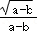，如3×2＝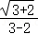，那么6×3＝
18．（4分）如图，在平面直角坐标系中，A（﹣3，0），点B是y轴正半轴上一动点，以AB为边在AB的下方作等边△ABP，点B在y轴上运动时，OP的最小值为 ．
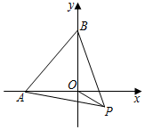
三、解答题：（本大题共7个小题，共78分．解答应写出文字说明、证明过程或演算步骤．）
19．（18分）（1）计算：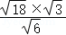；
（2）计算（﹣）²；
（3）﹣+．
20．（8分）已知y是x的正比例函数，且x＝2时，y＝﹣4．
（1）求y关于x的函数表达式；
（2）当x＝﹣时，求y的值．
21．（8分）已知2a+1的一个平方根是3，1﹣b的立方根为﹣1．
（1）求a与b的值；
（2）求3a+2b的算术平方根．
22．（10分）△ABC在平面直角坐标系中的位置如图所示，其中每个小正方形的边长为1个单位长度．
（1）△ABC和△A₁B₁C₁关于轴对称，请在坐标系中画出△A₁B₁C₁；
（2）求△ABC的面积；
（3）若P点是x轴上一动点，直接写出PB+PC长度的最小值为 ．
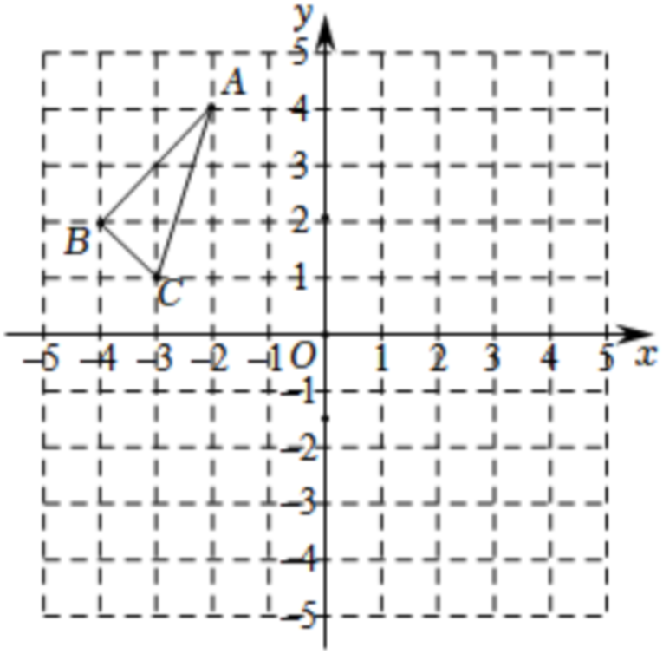
23．（10分）某市为了节约用水，采用分段收费标准，设居民每月应交水费为y（元），用水量为x（立方米）．
用水量（立方米） | 收费（元）
不超过10立方米 | 每立方米2.5元
超过10立方米 | 超过的部分每立方米3.5元
（1）写出每月用水量不超过10立方米和超过10立方米时，水费与用水量之间的关系式：
①每月用水量不超过10立方米时，y＝ ；
②每月用水量超过10立方米时，y＝ ；
（2）若某户居民某月用水量为6立方米，则应交水费多少元？
（3）若某户居民某月交水费32元，则该户居民用水多少立方米？
24．（12分）阅读下列材料，解答后面的问题：
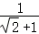+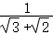＝﹣1；
++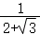＝2﹣1＝1；
+++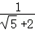＝﹣1；⋯
（1）写出下一个等式；
（2）计算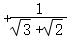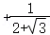+⋯+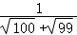的值；
（3）请求出（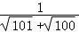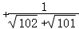+⋯+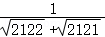）×（）的运算结果．
25．（12分）如图，在平面直角坐标系中，直线l₁的解析式为y＝x，直线l₂与x轴交于点A，与y轴交于点B（0，3），与l₁交于点C（2，m）．
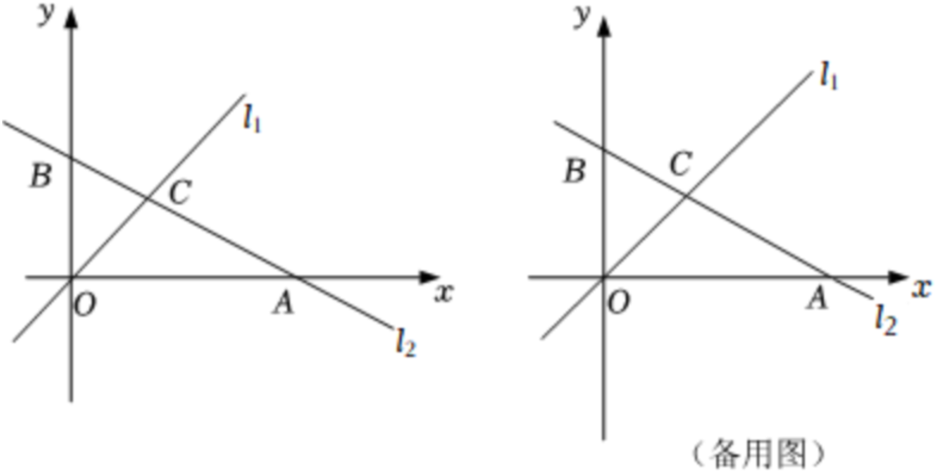
（1）求出直线l₂的函数关系式；
（2）在y轴右侧有一动直线平行于y轴，分别与l₁、l₂交于点M、N，
①当点M在点N的上方，且满足MN＝OB时，请求出点M与点N的坐标；
②当点M在点N的下方时，y轴上是否存在点Q，使△MNQ为等腰直角三角形？若存在，请直接写出满足条件的点的坐标；若不存在，请说明理由．

2022-2023学年山东省济南市天桥区八年级（上）期中数学试卷
参考答案与试题解析
一、选择题（本大题共12个小题，每小题4分，共48分）
1．（4分）下列实数中，无理数是（ ）
A．﹣1 B．3.14 C． D．
【解答】解：A．1是整数，属于有理数，故本选项不合题意；
B．3.14是有限小数，属于有理数，故本选项不合题意；
C．是无理数，故本选项符合题意；
D．是分数，属于有理数，故本选项不合题意．
故选：C．
2．（4分）在平面直角坐标系中，点P（﹣2，3）在（ ）
A．第一象限 B．第二象限 C．第三象限 D．第四象限
【解答】解：因为点P（﹣2，3）的横坐标小于0，纵坐标大于0，
所以点P（﹣2，3）在第二象限．
故选：B．
3．（4分）﹣8的立方根是（ ）
A．﹣2 B． C． D．2
【解答】解：∵（﹣2）³＝﹣8，
∴﹣8的立方根是﹣2．
故选：A．
4．（4分）若一次函数y＝mx﹣1的图象经过点（1，0），则m的值为（ ）
A．1 B．2 C．3 D．4
【解答】解：∵一次函数y＝mx﹣1的图象经过点（1，0），
∴0＝m×1﹣1，
∴m＝1．
故选：A．
5．（4分）用式子表示16的平方根，正确的是（ ）
A．±＝±4 B． C．＝±4 D．±＝4
【解答】解：用式子表示16的平方根为．
故选：A．
6．（4分）已知P点坐标为（3，2a+2），且点P在x轴上，则a的值是（ ）
A．0 B．﹣1 C．﹣2 D．﹣3
【解答】解：∵P点坐标为（3，2a+2），且点P在x轴上，
∴2a+2＝0，
解得a＝﹣1，
故选：B．
7．（4分）下列各点在直线y＝﹣2x+1上的是（ ）
A．（1，0） B．（2，0） C．（0，1） D．（0，）
【解答】解：（A）将（1，0）代入y＝﹣2x+1，
∴0≠﹣2+1，故A不在图象上；
（B）将（2，0）代入y＝﹣2x+1，
∴0≠﹣4+1，故B不在图象上；
（D）将（0，）代入y＝﹣2x+1，
∴≠0+1，故D不在图象上；
故选：C．
8．（4分）下列运算正确的是（ ）
A． B．2×＝ C．3﹣＝3 D．÷＝2
【解答】解：A、与不属于同类二次根式，不能运算，故A不符合题意；
B、，故B不符合题意；
C、，故C不符合题意；
D、，故D符合题意；
故选：D．
9．（4分）点P在第二象限内，P到x轴的距离是5，到y轴的距离是3，那么点P的坐标为（ ）
A．（﹣5，3） B．（﹣3，﹣5） C．（﹣3，5） D．（3，﹣5）
【解答】解：点P在第二象限内，P到x轴的距离是5，到y轴的距离是3，那么点P的坐标是（﹣3，5），
故选：C．
10．（4分）已知直线MN∥x轴，M点的坐标为（1，3），并且线段MN＝4，则点N的坐标为（ ）
A．（5，3） B．（3，5）
C．（5，3）或（﹣3，3） D．（3，5）或（3，﹣3）
【解答】解：∵MN∥x轴，M点的坐标为（1，3），
∴N点的纵坐标为3，
而MN＝4，
∴N点的横坐标为：1+4＝5，或1﹣4＝﹣3，
∴N点坐标为（﹣3，3）或（5，3）．
故选：C．
11．（4分）某市白天出租车的乘车费用y（单位：元）与路程x（单位：km）的函数关系如图所示．根据图象信息，下列说法错误的是（ ）
A．该市白天出租车的起步价是5元
B．该市白天在2.5km内只收起步价
C．超过2.5km（x＞2.5）的部分每千米加收2元
D．超过2.5km（x＞2.5）的部分的乘车费用y与路程x之间的函数关系式是y＝2x+5
【解答】解：由图象可得：该市白天出租车的起步价是5元，故A正确，不符合题意；
该市白天在2.5km内只收起步价，故B正确，不符合题意；
超过2.5km（x＞2.5）的部分每千米加收（8﹣5）÷（4﹣2.5）＝2（元），故C正确，不符合题意；
超过2.5km（x＞2.5）的部分的乘车费用y与路程x之间的函数关系式是y＝2（x﹣2.5）+5＝2x，故D错误，符合题意；
故选：D．
12．（4分）在一单位为1的方格纸上，有一列点A₁，A₂，A₃，…，A_{n}，…，（其中n为正整数）均为网格上的格点，按如图所示规律排列，点A₁（2，0），A₂（1，﹣1），A₃（0，0），A₄（2，2），…，则A₂₀₁₇的坐标为（ ）
A．（1008，0） B．（1010，0） C．（﹣1008，0） D．（﹣1006，0）
【解答】解：观察，发现：A₁（2，0），A₅（4，0），A₉（6，0），…，
∴A_{4n+1}（2n+2，0）（n为自然数）．
∵2017＝504×4+1，
∴A₂₀₁₇的坐标为（1010，0）．
故选：B．
二、填空题：（本大共6个小题，每小题4分，共24分．）
13．（4分）如果用有序数对（1，4）表示第一单元4号的住户，那么第二单元6号的住户用有序数对表示为 （2，6） ．
【解答】解：∵用有序数对（1，4）表示第一单元4号的住户，
∴第二单元6号的住户用有序数对表示为（2，6）．
故答案为：（2，6）．
14．（4分）36的算术平方根是 6 ．
【解答】解：36的算术平方根是6．
故答案为：6．
15．（4分）在平面直角坐标系内，点（﹣3，1）关于y轴对称的点的坐标为 （3，1） ．
【解答】解：（﹣3，1）关于y轴对称的点为（3，1），
故答案为：（3，1）．
16．（4分）点（﹣1，y₁）、（2，y₂）是直线y＝﹣2x+b上的两点，则y₁ ＞ y₂（填“＞”或“＝”或“＜”）．
【解答】解：在一次函数y＝﹣2x+b中，
∵k＝﹣2＜0，
∴y随x的增大而减小，
∵﹣1＜3，
∴y₁＞y₂，
故答案为：＞．
17．（4分）对于任意不相等的两个数a，b，定义一种运算亲如下：a×b＝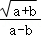，如3×2＝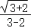，那么6×3＝ 1．
【解答】解：6×3
＝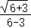
＝
＝1．
故答案为：1．
18．（4分）如图，在平面直角坐标系中，A（﹣3，0），点B是y轴正半轴上一动点，以AB为边在AB的下方作等边△ABP，点B在y轴上运动时，OP的最小值为 ．
【解答】解：如图，以OA为对称轴作等边△ADE，连接EP，并延长EP交x轴于点F，
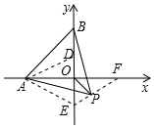
∴∠AED＝60°，
∴AO＝OE＝3，
∴OE＝，
∵△ADE和△ABP是等边三角形，
∴AB＝AP，AD＝AE，∠BAP＝∠DAE＝60°，
∴∠BAD＝∠PAE，
在△ADB和△AEP中，
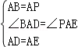，
∴△AEP≌△ADB（SAS），
∴∠AEP＝∠ADB＝120°，
∴∠OEF＝60°，
∴OF＝OE＝3，∠OFE＝30°，
∴点P在直线EF上运动，
当OP⊥EF时，OP最小，
∴OP＝OF＝，
则OP的最小值为，
故答案为：．
三、解答题：（本大题共7个小题，共78分．解答应写出文字说明、证明过程或演算步骤．）
19．（18分）（1）计算：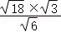；
（2）计算（﹣）²；
（3）﹣+．
【解答】解：（1）原式＝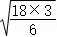
＝
＝3；
（2）原式＝5﹣2+2
＝7﹣2；
（3）原式＝3﹣2+
＝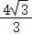．
20．（8分）已知y是x的正比例函数，且x＝2时，y＝﹣4．
（1）求y关于x的函数表达式；
（2）当x＝﹣时，求y的值．
【解答】解：（1）y是x的正例函数，
所以，设y＝kx（k≠0），
当x＝2时，y＝﹣4．
所以，﹣4＝2k，
所以，k＝﹣2，
所以y＝﹣2x；
（2）当x＝﹣时，y＝1．
21．（8分）已知2a+1的一个平方根是3，1﹣b的立方根为﹣1．
（1）求a与b的值；
（2）求3a+2b的算术平方根．
【解答】解：（1）∵2a+1的一个平方根是3，
∴2a+1＝9，
解得a＝4；
∵1﹣b的立方根为﹣1，
∴b﹣1＝1，
解得b＝2．

（2）∵a＝4，b＝2，
∴3a+2b
＝3×4+2×2
＝16，
∴3a+2b的算术平方根4．
22．（10分）△ABC在平面直角坐标系中的位置如图所示，其中每个小正方形的边长为1个单位长度．
（1）△ABC和△A₁B₁C₁关于轴对称，请在坐标系中画出△A₁B₁C₁；
（2）求△ABC的面积；
（3）若P点是x轴上一动点，直接写出PB+PC长度的最小值为 ．
【解答】解：（1）如图，△A₁B₁C₁即为所求；
（2）△ABC的面积＝2×3﹣×1×1﹣×1×3﹣×2×2＝2；
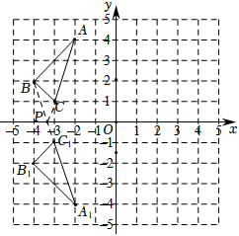
（3）连接BC交x轴于点P，连接PC，此时PB+PC的值最小，最小值＝PC₁＝．
故答案为：．
23．（10分）某市为了节约用水，采用分段收费标准，设居民每月应交水费为y（元），用水量为x（立方米）．
用水量（立方米） | 收费（元）
不超过10立方米 | 每立方米2.5元
超过10立方米 | 超过的部分每立方米3.5元
（1）写出每月用水量不超过10立方米和超过10立方米时，水费与用水量之间的关系式：
①每月用水量不超过10立方米时，y＝ 2.5x ；
②每月用水量超过10立方米时，y＝ 3.5x﹣10 ；
（2）若某户居民某月用水量为6立方米，则应交水费多少元？
（3）若某户居民某月交水费32元，则该户居民用水多少立方米？
【解答】解：（1）①当0≤x≤10时，y＝2.5x；
故答案为：y＝2.5x；
②当x＞10时，y＝2.5×10+3.5（x﹣10）＝3.5x﹣10；
故答案为：3.5x﹣10；
（2）当x＝6时，y＝2.5×6＝15（元），
答：应交水费15元；
（3）2.5×10＝25（元），32＞25，
即可得出该户居民月用水量超出10立方米，
当y＝32时，3.5x﹣10＝32，
x＝12，
答：该户居民用水12立方米．
24．（12分）阅读下列材料，解答后面的问题：
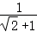+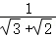＝﹣1；
++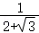＝2﹣1＝1；
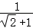+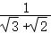++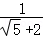＝﹣1；⋯
（1）写出下一个等式；
（2）计算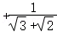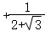+⋯+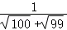的值；
（3）请求出（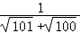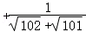+⋯+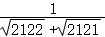）×（）的运算结果．
【解答】解：（1）第4个等式为：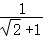+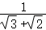+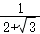+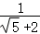+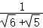＝；
（2）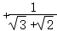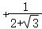+⋯+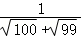
＝
＝10﹣1
＝9；
（3）（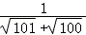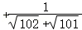+⋯+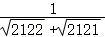）×（）
＝[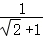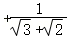+…+﹣（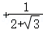+⋯+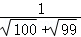）]×（）
＝（﹣1﹣9）×（）
＝（﹣10）×（）
＝（﹣10）×（+10）
＝2122﹣100
＝2022．
25．（12分）如图，在平面直角坐标系中，直线l₁的解析式为y＝x，直线l₂与x轴交于点A，与y轴交于点B（0，3），与l₁交于点C（2，m）．
（1）求出直线l₂的函数关系式；
（2）在y轴右侧有一动直线平行于y轴，分别与l₁、l₂交于点M、N，
①当点M在点N的上方，且满足MN＝OB时，请求出点M与点N的坐标；
②当点M在点N的下方时，y轴上是否存在点Q，使△MNQ为等腰直角三角形？若存在，请直接写出满足条件的点的坐标；若不存在，请说明理由．
【解答】解：（1）将点C（2，m）代入y＝x，
∴m＝2，
∴C（2，2），
设直线l₂的解析式为y＝kx+b，
∴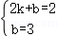，
解得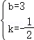，
∴y＝﹣x+3；
（2）①设M（t，t），N（t，﹣t+3），
∵点M在点N的上方，
∴t＞2，
∵MN＝OB，
∴t﹣3＝3，
解得t＝4，
∴M（4，4），N（4，1）；
②存在点Q，使△MNQ为等腰直角三角形，理由如下：
点M在点N的下方时，0＜t＜2，
当∠NMQ＝90°时，MN＝MQ，此时Q（0，t），
∴﹣t+3＝t，
∴t＝，
∴Q（0，）；
当∠MNQ＝90°时，NQ＝MN，此时Q（0，﹣t+3），
∴﹣t+3＝t，
∴t＝，
∴Q（0，）；
当∠MQN＝90°时，MN的中点坐标为（t，t+），
∴Q（0，t+），
∴t＝（﹣t+3），
解得t＝，
∴Q（0，）；
综上所述：Q点坐标为（0，）或（0，）或（0，）．
声明：试题解析著作权属菁优网所有，未经书面同意，不得复制发布日期：2023/10/18 13:42:47；用户：湛瀛；邮箱：ggzx076@xyh.com；学号：22676871

